|  |  |  |  |  |
| --- | --- | --- | --- | --- |
| Архангельск   (8182)63-90-72  Астана   (7172)727-132  Астрахань   (8512)99-46-04  Барнаул   (3852)73-04-60  Белгород   (4722)40-23-64  Брянск   (4832)59-03-52  Владивосток   (423)249-28-31  Волгоград   (844)278-03-48  Вологда   (8172)26-41-59  Воронеж   (473)204-51-73  Екатеринбург   (343)384-55-89 | Иваново   (4932)77-34-06  Ижевск (3412)26-03-58  Иркутск (395)279-98-46  Казань   (843)206-01-48  Калининград   (4012)72-03-81  Калуга   (4842)92-23-67  Кемерово   (3842)65-04-62  Киров   (8332)68-02-04  Краснодар   (861)203-40-90  Красноярск   (391)204-63-61  Курск   (4712)77-13-04  Липецк   (4742)52-20-81  Киргизия  (996)312-96-26-47 | Магнитогорск   (3519)55-03-13  Москва   (495)268-04-70  Мурманск   (8152)59-64-93  Набережные Челны  (8552)20-53-41  Нижний Новгород  (831)429-08-12  Новокузнецк  (3843)20-46-81  Новосибирск   (383)227-86-73  Омск   (3812)21-46-40  Орел   (4862)44-53-42  Оренбург   (3532)37-68-04  Пенза   (8412)22-31-16  Казахстан  (772)734-952-31 | Пермь   (342)205-81-47  Ростов-на-Дону   (863)308-18-15  Рязань   (4912)46-61-64  Самара  (846)206-03-16  Санкт-Петербург   (812)309-46-40  Саратов   (845)249-38-78  Севастополь   (8692)22-31-93  Симферополь   (3652)67-13-56  Смоленск   (4812)29-41-54  Сочи   (862)225-72-31  Ставрополь   (8652)20-65-13  Таджикистан  (992)427-82-92-69 | Сургут   (3462)77-98-35  Тверь   (4822)63-31-35  Томск   (3822)98-41-53  Тула   (4872)74-02-29  Тюмень   (3452)66-21-18  Ульяновск   (8422)24-23-59  Уфа   (347)229-48-12  Хабаровск   (4212)92-98-04  Челябинск   (351)202-03-61  Череповец   (8202)49-02-64  Ярославль   (4852)69-52-93 |

# [khv@nt-rt.ru](mailto:khv@nt-rt.ru)

# ОПРОСНЫЙ ЛИСТ

**для заказа роликоопор желобчатых.**

**Контактная информация о ЗАКАЗЧИКЕ:**

Компания:___________________________________________________________________________________________

Контактное лицо:__________________________________________ Должность:_________________________________

Адрес:_______________________________________________________________________________________________

Телефон/факс:______________________________________ Эл. почта:_________________________________________

Дата заполнения:__________________201__г.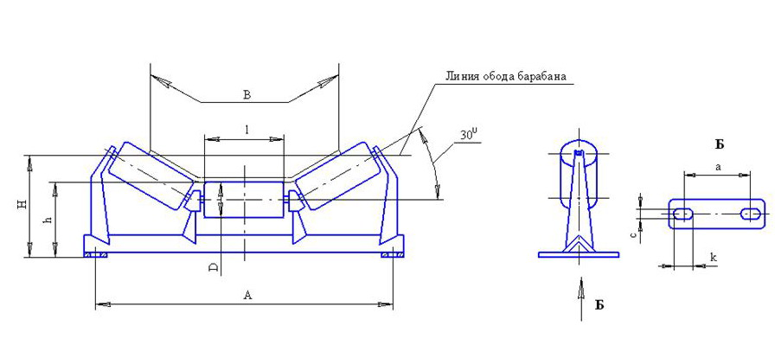

|  |  |  |  |  |  |  |  |  |  |  |  |  |
| --- | --- | --- | --- | --- | --- | --- | --- | --- | --- | --- | --- | --- |
| **Ширина ленты В, мм** | **Типоразмер роликоопоры** | **Рис.** | **Размеры, мм** | | | | | | | |  | |
| **D** | **H** | **h** | **l** | **A** | **a** | **с** | **k** | **Кол-во, шт** | **Примечания** |
|  |  |  |  |  |  |  |  |  |  |  |  |  |
|  |  |  |  |  |  |  |  |  |  |  |  |  |
|  |  |  |  |  |  |  |  |  |  |  |  |  |
|  |  |  |  |  |  |  |  |  |  |  |  |  |
|  |  |  |  |  |  |  |  |  |  |  |  |  |
|  |  |  |  |  |  |  |  |  |  |  |  |  |
|  |  |  |  |  |  |  |  |  |  |  |  |  |
|  |  |  |  |  |  |  |  |  |  |  |  |  |
|  |  |  |  |  |  |  |  |  |  |  |  |  |
|  |  |  |  |  |  |  |  |  |  |  |  |  |
|  |  |  |  |  |  |  |  |  |  |  |  |  |